中国铁矿石价格指数（CIOPI）
中国钢铁工业协会 2018年9月21日印发

一、进口铁矿石价格（OPI）
9月21日，直接进口铁矿石62%品位干基粉矿到岸价格为68.47美元/吨（即1.1044美元/吨度），环比每吨上升0.10美元，升幅为0.15%，当月平均价格为67.52美元/吨。
9月21日，现货贸易进口铁矿石62%品位干基粉矿人民币含税价格为540.35元/吨，环比每吨上升1.06元，升幅为0.20%，当月平均价格为533.86元/吨。
9月21日，直接进口铁矿石58%品位干基粉矿到岸价格为57.18美元/吨（即0.9859美元/吨度），环比每吨上升0.09美元，升幅为0.16%；当月平均价格为56.40美元/吨。
9月21日，现货贸易进口铁矿石58%品位干基粉矿人民币含税价格为435.56元/吨，环比每吨下降0.62元，降幅为0.14%，当月平均价格为430.83元/吨。
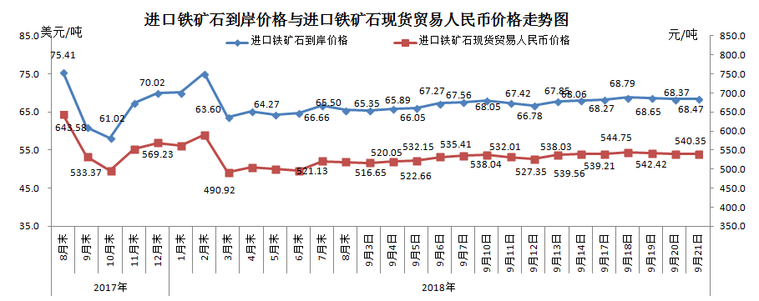
二、国产铁矿石价格
9月21日，国产铁矿石62%品位干基铁精矿含税价格为615.91元/吨，环比持平；比进口铁矿石高75.56元/吨，升幅为13.98%；当月平均价格为609.59元/吨，比进口铁矿石高75.73元/吨，升幅为14.19%。
9月21日，国产铁矿石65%品位干基铁精矿含税价格为687.39元/吨，环比持平；当月平均价格为680.14元/吨。
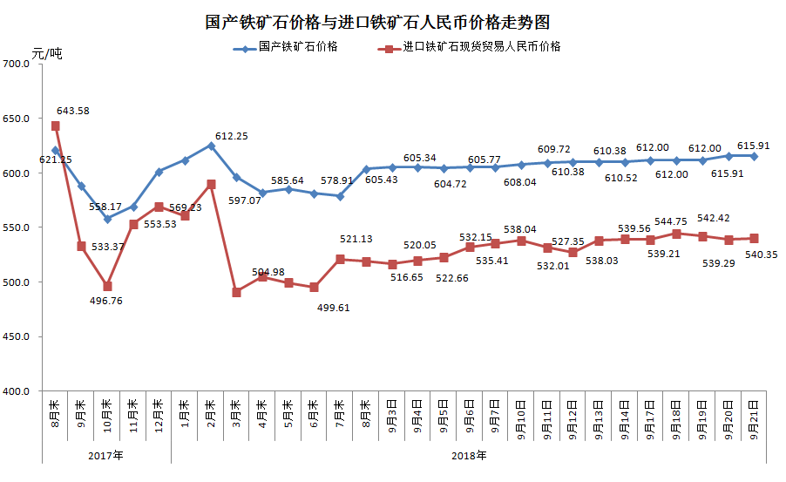
三、中国铁矿石价格指数（CIOPI）
9月21日，中国铁矿石价格指数（CIOPI）251.64，环比上升0.32点，升幅为0.13%。其中：国产铁矿石价格指数为239.36点，环比持平；进口铁矿石价格指数为253.50点，环比上升0.37点，升幅为0.15%。
